Nombre: Ariel Mamani Aruquipa
CI.: 9196207 LP
Carrera: Informática
Fecha: 16/03/2026

PARTICIPACION 2
- EJERCICIO
Sobrecarga de funciones: (Geometría: polígono regular de n lados) En un polígono regular de n lados, todos los lados tienen la misma longitud y todos los ángulos tienen el mismo grado (es decir, el polígono es equilátero y equiangular).
Diseñe una clase llamada PoligonoRegular que contenga:

- Un campo de datos privado int llamado n que define el número de lados del polígono con un valor predeterminado de 3.
- Un campo de datos privado double llamado lado que almacena la longitud del lado con un valor predeterminado de 1.
- Un campo de datos privado double llamado x que define la coordenada x del centro del polígono con un valor predeterminado de 0.
- Un campo de datos privado double llamado y que define la coordenada y del centro del polígono con un valor predeterminado de 0.
- Un constructor sin argumentos que crea un polígono regular con valores predeterminados.
- Un constructor que crea un polígono regular con el número de lados y la longitud especificados, centrado en (0, 0).
- Un constructor que crea un polígono regular con el número de lados, la longitud del lado y las coordenadas x e y especificados.
- El método getPerimetro() retorna el perímetro del polígono.
- El método getArea() retorna el área del polígono.
- La fórmula para calcular el área de un polígono regular es:
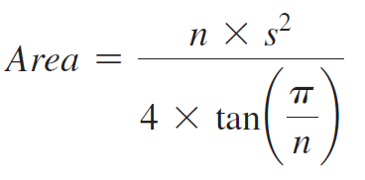

DIAGRAMA UML

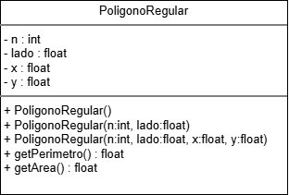

CÓDIGO PYTHON
import math

class PoligonoRegular:

def __init__(self, *args):

# constructor sin argumentos
if len(args) == 0:
self.n = 3
self.lado = 1
self.x = 0
self.y = 0

# constructor con n y lado
elif len(args) == 2:
self.n = args[0]
self.lado = args[1]
self.x = 0
self.y = 0

# constructor con todos los valores
elif len(args) == 4:
self.n = args[0]
self.lado = args[1]
self.x = args[2]
self.y = args[3]

def getPerimetro(self):
return self.n * self.lado

def getArea(self):
return (self.n * self.lado**2) / (4 * math.tan(math.pi / self.n))

# programa de prueba
p1 = PoligonoRegular()
p2 = PoligonoRegular(6, 4)
p3 = PoligonoRegular(10, 4, 5.6, 7.8)

print("Poligono 1")
print("Perimetro:", p1.getPerimetro())
print("Area:", p1.getArea())

print("\nPoligono 2")
print("Perimetro:", p2.getPerimetro())
print("Area:", p2.getArea())

print("\nPoligono 3")
print("Perimetro:", p3.getPerimetro())
print("Area:", p3.getArea())

PRUEBA DE CORRIDA

